**¿Qué es bitcoin?**  
criptomoneda) que funciona en una cadena de bloques que verifica las transacciones realizadas entre usuarios de manera criptográfica en esta cadena de bloques. Para obtener esta criptomoneda se debe poner un gran equipo tecnológico que tenga la suficiente potencia como para resolver cálculos matemáticos que logren encontrar un código hash para verificar las transacciones antes mencionadas.

¿**Como se relaciona con nuestra carrera?**  
Esta criptomoneda puede existir gracias a la cadena de bloques, por lo que la relación con nuestra carrera radica en el sistema en sí, ya que es un sistema tecnológico programado por desarrolladores de software y sistemas.

**Distribución de frecuencia cuantitativo continuo**

59216,1

🡨 Calculado con infostat

**TABLA DE FRECUENCIAS**La siguiente tabla muestra la distribución de frecuencias de los cierres semanales del valor del bitcoin (en dolares)

|  |  |  |  |  |  |  |  |  |
| --- | --- | --- | --- | --- | --- | --- | --- | --- |
| **Clase** | **LI** | **LS** | **MC** | **FA** | **FR** | **FAA** | **FRA** | **DESVIOS** |
| 1 | 5182,7 | 12584,6875 | 8883,69375 | 41 | 0,33606557 | 41 | 0,33606557 | -22.285,11 |
| 2 | 12584,6875 | 19986,675 | 16285,68125 | 8 | 0,06557377 | 49 | 0,40163934 | 16.285,68 |
| 3 | 19986,675 | 27388,6625 | 23687,66875 | 2 | 0,01639344 | 51 | 0,41803279 | 23.687,67 |
| 4 | 27388,6625 | 34790,65 | 31089,65625 | 9 | 0,07377049 | 60 | 0,49180328 | 31.089,66 |
| 5 | 34790,65 | 42192,6375 | 38491,64375 | 20 | 0,16393443 | 80 | 0,6557377 | 38.491,64 |
| 6 | 42192,6375 | 49594,625 | 45893,63125 | 22 | 0,18032787 | 102 | 0,83606557 | 45.893,63 |
| 7 | 49594,625 | 56996,6125 | 53295,61875 | 7 | 0,05737705 | 109 | 0,89344262 | 53.295,62 |
| 8 | 56996,6125 | 64398,6 | 60697,60625 | 13 | 0,10655738 | 122 | 1 | 60.697,61 |

**Gráficos**

**Histograma**

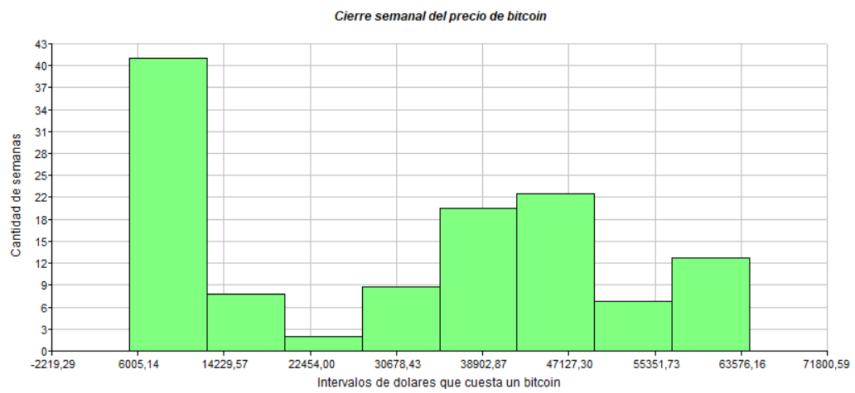

**Polígonos de frecuencia  
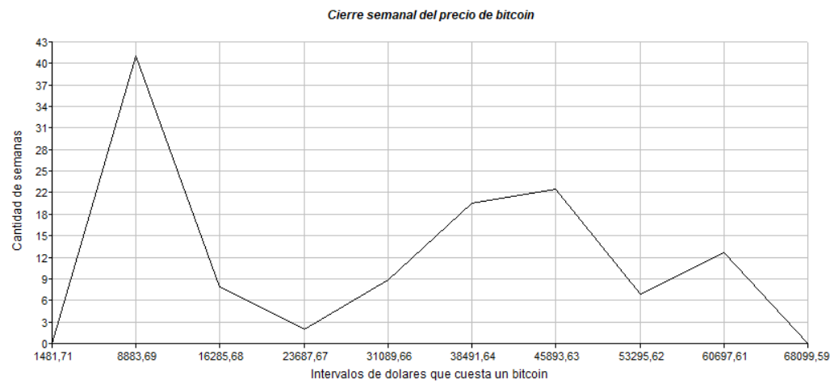**

**Gráfico de sectores  
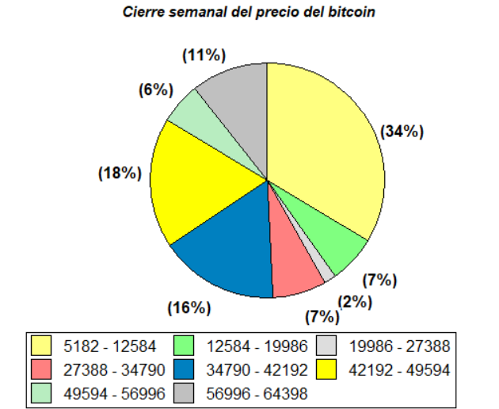**

**Medidas de resumen**

**Medidas de centralización:** Media = 31.168,8 U$D 🡨 Calculado con infostat  
 En promedio semanal el precio del bitcoin cerro con 31.168,8 U$D  
 Mediana = 35271,35 U$D 🡨 Calculado con infostat  
 El 50% de las semanas el bitcoin cerro con un precio mayor o igual a 35271,35 U$D  
 U$D  
 El valor del cierre semanal del precio de bitcoin, con más frecuencia, fue de 14379,11 U$D

**Medidas de dispersión:**

🡨 Calculado con infostat

**U$D** 🡨 Sacado con infostatEn promedio semanal el precio de cada bitcoin cerro con un valor de 31.168,8 U$D con una desviación de  **U$D**

🡨 Calculado con infostat  
 El cierre semanal del bitcoin presenta una variabilidad del 59,87%

**Medidas de concentración y forma**

🡨 Calculado con infostatComo el coeficiente es positivo, la distribución es asimétrica por derecha

🡨 Calculado con infostatEl 25% de los valores semanales en los que cerro bitcoin estuvieron por debajo de los 10441,90 USD

🡨 Calculado con infostatEl 10% de los valores semanales en los que cerro bitcoin estuvieron por debajo de los 8966,30 U$D

🡨 Calculado con infostatEl 52% de los valores semanales en los que cerro bitcoin estuvieron por debajo de los 35513,40 U$D

**BIBLIOGRAFIA**

**BASE DE DATOS**<https://es.investing.com/crypto/bitcoin/markets>

**BASE DE DATOS A EXCEL**https://docs.google.com/spreadsheets/d/1p8mZCLE9WT1oeSzEUs3qI1A-yZIXiYkt/edit?usp=sharing&ouid=116253843394966122916&rtpof=true&sd=true

***Los datos se sacaron a partir del 5/01/2020 hasta el 01/05/2022***